４月長崎歴史文化協会行事ご案内
○長崎学講座（No546～549）
毎週月曜日 午前10時半より
2日・9日・16日・23日
4/2 復元唐船「飛帆(フェイファン)」
の記録 鬼永 武
4/9 長崎と会(會)津と龍馬 工藤 新一
4/16 長崎市立図書館について
～開館10周年を迎えて～ 黒岩 秀文
4/23 長崎ペンギン水族館自然体験
ゾーンのビオトープづくり 布袋 厚
※30日は昭和の日の振替休日の為、お休みです。
○ご案内
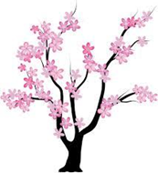
＜古文書を読む会＞
毎月第1,3火曜日(3日,17日)10：30～
＜水曜懇話会＞
毎週水曜日13：30～15：00
＜長崎歴文茶話会＞
毎月第2,4金曜日(13日,27日)14：00～
○光源寺・長崎ばなし第24回
～長崎やきもの考－其の三・続亀山焼－～
22日(日)10時半～(会費不要)
講師：越中 哲也

